GAMBAR DAN TABEL



Gambar 1. Diagram Alir Mekanisme Penelitian

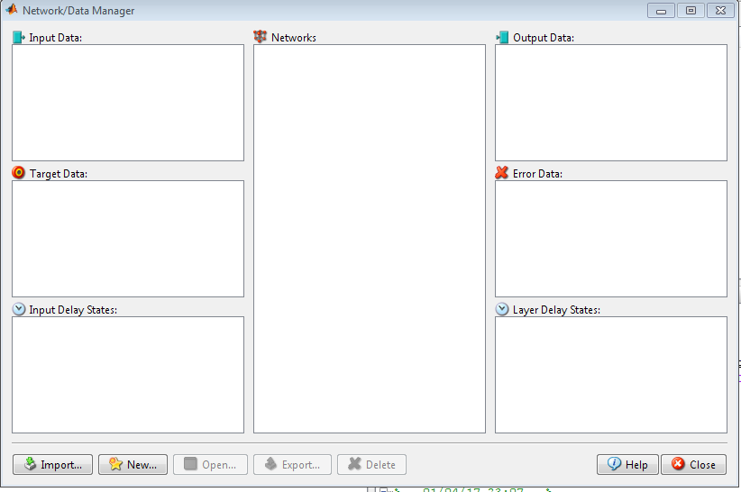

Gambar 2 *toolbox neural network*

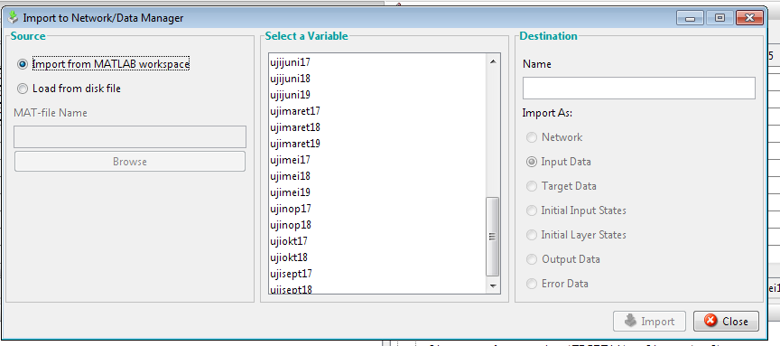

Gambar 3 *toolbox inport* data

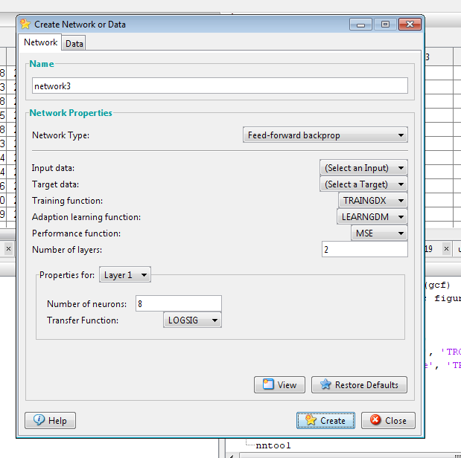

Gambar 4 *toolbox* pembuatan jaringan

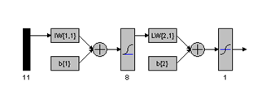

Gambar 5 network atau jaringan pembelajaran

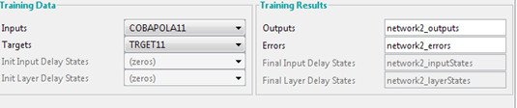

Gambar 6 toolbox jaringan bagian pembelajaran

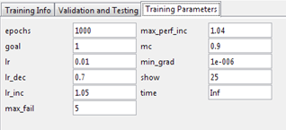

Gambar 7 Parameter Pembelajaran

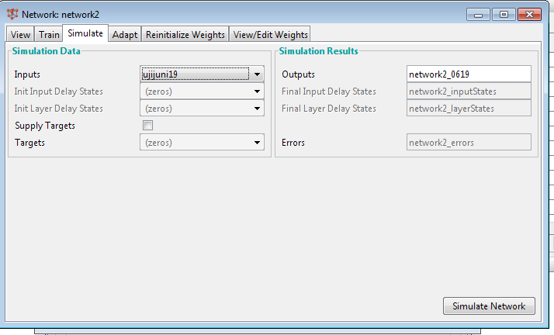

Gambar 8 *toolbox* jaringan prakiraan

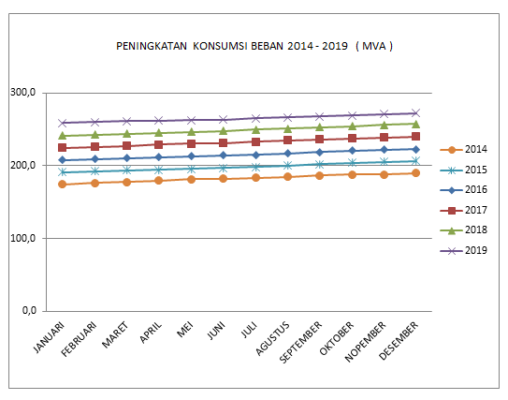

Gambar 9. Grafik peningkatan konsumsi beban

TABEL I DATA KONSUMSI BEBAN 2014-2016

|  |  |  |
| --- | --- | --- |
| No | Bulan/tahun | total konsumsi (MVA) |
| 1 | Feb-14 | 176,519 |
| 2 | Mar-14 | 177,579 |
| 3 | Apr-14 | 179,312 |
| 4 | Mei-14 | 181,105 |
| 5 | Jun-14 | 181,856 |
| 6 | Jul-14 | 183,427 |
| 7 | Agust-14 | 184,521 |
| 8 | Sep-14 | 186,323 |
| 9 | Okt-14 | 187,605 |
| 10 | Nop-14 | 188,168 |
| 11 | Des-14 | 189,981 |
| 12 | Jan-15 | 191,334 |
| 13 | Feb-15 | 192,364 |
| 14 | Mar-15 | 193,428 |
| 15 | Apr-15 | 194,518 |
| 16 | Mei-15 | 195,722 |
| 17 | Jun-15 | 196,976 |
| 18 | Jul-15 | 198,229 |
| 19 | Agust-15 | 200,204 |
| 20 | Sep-15 | 202,082 |
| 21 | Okt-15 | 203,787 |
| 22 | Nop-15 | 205,124 |
| 23 | Des-15 | 206,569 |
| 24 | Jan-16 | 207,831 |
| 25 | Feb-16 | 208,943 |
| 26 | Mar-16 | 210,093 |
| 27 | Apr-16 | 211,377 |
| 28 | Mei-16 | 212,858 |
| 29 | Jun-16 | 214,437 |
| 30 | Jul-16 | 215,118 |
| 31 | Agust-16 | 216,631 |
| 32 | Sep-16 | 218,545 |
| 33 | Okt-16 | 220,472 |
| 34 | Nop-16 | 222,021 |

TABEL II. Hasil Prakiraan Konsumsi Beban Listrik 2019

|  |  |  |
| --- | --- | --- |
| NO | BULAN | BEBAN |
| LISTRIK (MVA) |
| 1 | JANUARI | 258,8 |
| 2 | FEBRUARI | 260,1 |
| 3 | MARET | 261,2 |
| 4 | APRIL | 262,1 |
| 5 | MEI | 262,7 |
| 6 | JUNI | 263,3 |
| 7 | JULI | 265,2 |
| 8 | AGUSTUS | 266,5 |
| 9 | SEPTEMBER | 267,9 |
| 10 | OKTOBER | 269,3 |
| 11 | NOVEMBER | 270,8 |
| 12 | DESEMBER | 272,1 |

TABEL III Hasil Uji Mse

|  |  |  |  |  |  |  |
| --- | --- | --- | --- | --- | --- | --- |
| NO | Bulan/ Tahun | Beban Aktual | hasil pelatihan jaringan (MVA) | | | |
| 10 jaringan | 15 jaringan | 20 jaringan | 8 jaringan |
| 1 | Jan-15 | 191,3 | 193,7 | 194 | 193,6 | 192,5 |
| 2 | Feb-15 | 192,4 | 194,4 | 194,8 | 194,3 | 193 |
| 3 | Mar-15 | 193,4 | 194,9 | 195,5 | 194,8 | 193,6 |
| 4 | Apr-15 | 194,5 | 195,4 | 196,2 | 195,3 | 194 |
| 5 | Mei-15 | 195,7 | 196,3 | 197 | 196,2 | 195,8 |
| 6 | Jun-15 | 197,0 | 196,9 | 197,7 | 196,9 | 196,7 |
| 7 | Jul-15 | 198,2 | 197,5 | 199 | 197,4 | 198,3 |
| 8 | Agt-15 | 200,2 | 199,0 | 199,7 | 199,0 | 200,2 |
| 9 | Sep-15 | 202,1 | 200,7 | 200,4 | 200,9 | 201,6 |
| 10 | Okt-15 | 203,8 | 202,4 | 202 | 202,6 | 203,3 |
| 11 | Nop-15 | 205,1 | 204,5 | 203,4 | 204,8 | 205 |
| 12 | Des-15 | 206,6 | 207,1 | 204,8 | 207,3 | 206,5 |
| 13 | Jan-16 | 207,8 | 207,5 | 206,1 | 207,8 | 206,5 |
| 14 | Feb-16 | 208,9 | 208,6 | 207,6 | 208,8 | 208 |
| 15 | Mar-16 | 210,1 | 209,5 | 209,3 | 209,7 | 209 |
| 16 | Apr-16 | 211,4 | 210,9 | 210,8 | 210,1 | 210,3 |
| 17 | Mei-16 | 212,9 | 211,6 | 212,5 | 211,6 | 211,5 |
| 18 | Jun-16 | 214,4 | 214,1 | 214,5 | 212,1 | 212,6 |
| 19 | Jul-16 | 215,1 | 216,1 | 216,3 | 215,1 | 213,8 |
| 20 | Agt-16 | 216,6 | 217,6 | 218,3 | 217,6 | 215,6 |
| 21 | Sep-16 | 218,5 | 218,9 | 219,3 | 218,9 | 217,6 |
| 22 | Okt-16 | 220,5 | 221,6 | 222,4 | 221,8 | 218,8 |
| 23 | Nop-16 | 222,0 | 223,5 | 225 | 223,6 | 220 |
| 24 | Des-16 | 222,8 | 224,0 | 223,7 | 224,1 | 221,7 |
|  | MSE | | 0,9 | 1,7 | 1,0 | 0,7 |